

KEMENTERIAN DALAM NEGERI REPUBLIK INDONESIA
PEMERINTAH KABUPATEN LOMBOK TENGAH
STRUKTUR ORGANISASI
KANTOR CAMAT PRAYA TENGAH


CAMAT PRAYA TENGAH
LALU MUHAMMAD SALEH S.Sos
Pembina Tingkat I, IV/b / 01-04-2022
NIP. 197112311993031049



SEKRETARIS
LALU RAHMAT S.Sos
Pembina, IV/a / 01-02-2025
NIP. 197305081994021002



SUBAG PERENCANAAN DAN KEUANGAN
BAIQ SADIATUN S.Sos
Penata Tingkat I, III/d / 01-04-2017
NIP. 196712311989032109
SUBBAG UMUM DAN KEPEGAWAIAN
BAIQ INGE APRIANTI S.IP
Penata Tingkat I, III/d / 01-04-2021
NIP. 198004272001122003





SUBAG PERENCANAAN DAN KEUANGAN
ROHAYAH SE
Penata Tingkat I, III/d / 01-10-2022
NIP. 197602162005012010
STAF PENGELOLA KEEPEGAWAIAN
SETIAWAN
Penata Muda Tingkat I, III/b / 01-04-2025 NIP. 198412042005011002

BENDAHARA KECAAMATAN
M. IRWANSYAH A.Md.
Pengatur, II/c / 01-03-2022
NIP. 199503082022031005
PENGADMINISTRASI UMUM
MUH. ROSIHU
Pengatur Muda, V / 01-06-2025
NIP. 199304032025211025
PENYUSUN DAN PELAPORAN KEUANGAN
..........................
............
NIP. .........
PENYUSUN DAN PELAPORAN KEUANGAN
LALU RAHMAT S.Sos
Pembina, IV/a / 01-02-2025
NIP. 197305081994021002
PENGELOLA PEMANFAATAN BMD
SRI MARHAIDA
Penata Muda, III/a / 01-04-2024
NIP. 198303152008012013




PENGADMINISTRASI PERSURATAN
WAHYUDI
Pengatur Muda, V / 01-06-2025
NIP. 198410212025211024


PENGELOLA DATA
..........................
.........
NIP. ...........

PENGENGEMUDI
MUHAMAD SAHIR
Pengatur Muda Tingkat I, II/b / 01-10-2022
NIP. 197412312008011064



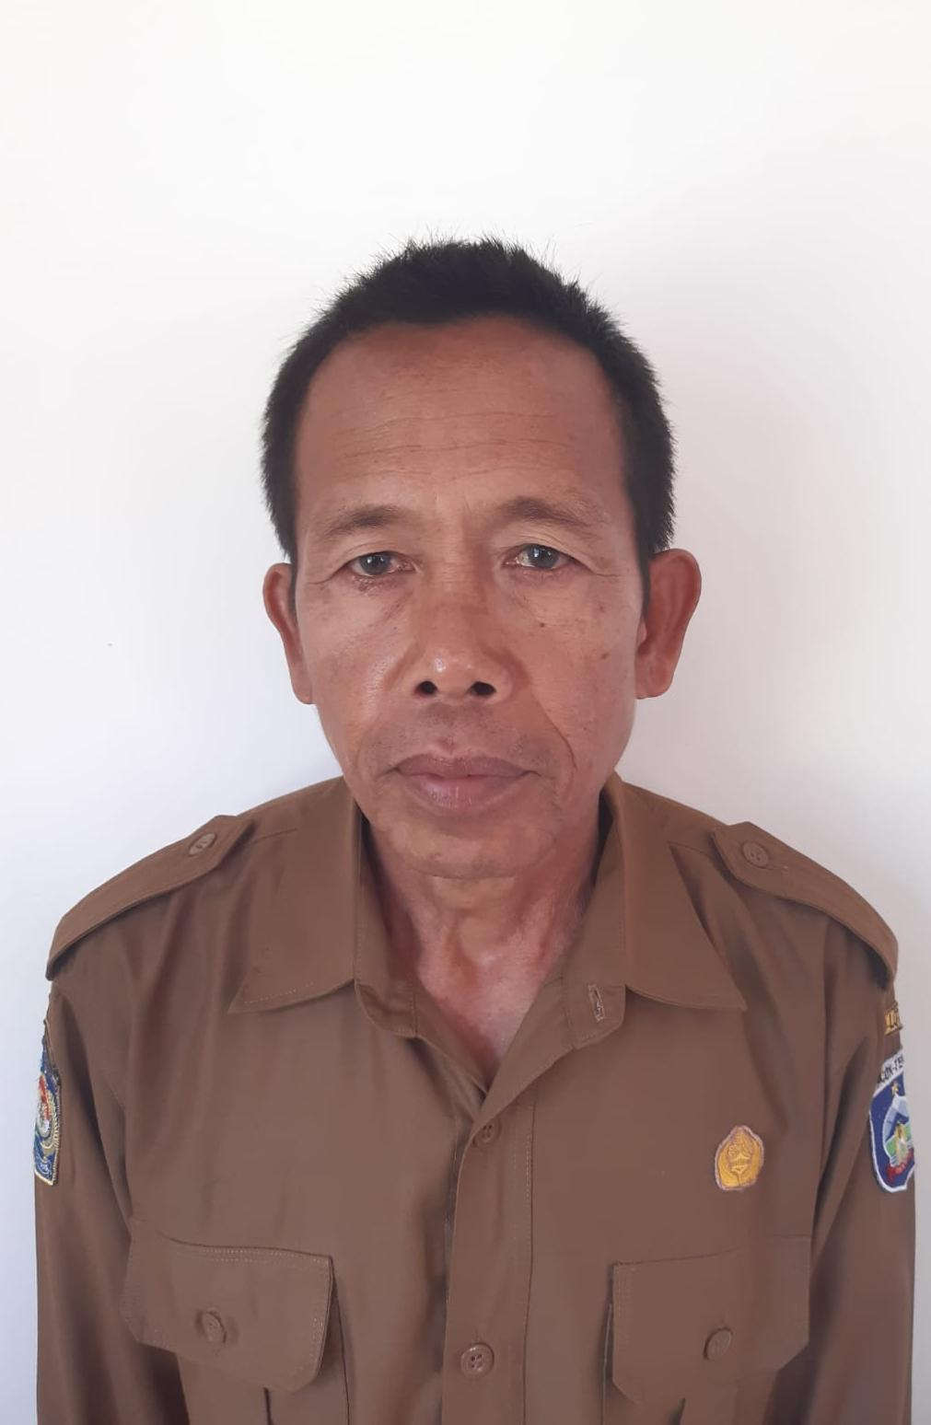







KASI KESEJAHTERAAN RAKYAT
MURTAMAN ARIF S.Adm
Pembina, IV/a / 01-02-2025
NIP. 196812312006041026
KASI KESEJAHTERAAN RAKYAT
MUHAJAR S.IP
Penata Tingkat I, III/d / 01-10-2022
NIP. 197301252003121002
KASI PEMERINTAHAN
IDA ARIANTI SE
Penata Tingkat I, III/d / 01-04-2023
NIP. 198302052003122004
KASI PEMBERDAYAAN MASYRAKAT
NANIK ARIANI S.Sos
Penata Tingkat I, III/d / 01-10-2019
NIP. 197308142000032003
KASI PELAYANAN UMUM
MUHSIN S.IP
Penata, III/c / 01-10-2023
NIP. 197212312007011182

PENGOLAH DATA DAN INFORMASI
MUHAMAD IMAN S.IP
Penata, III/c / 01-04-2024
NIP. 197012312007011224
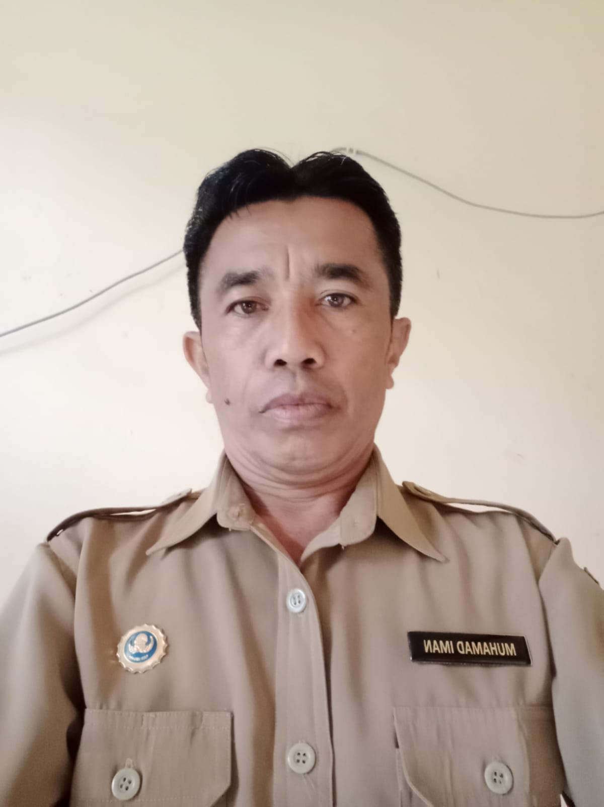




PENGADMINSTRASI PERKA KESRA
SAPARUDIN, AMP.
Penata Muda Tingkat I, III/b / 01-10-2022
NIP. 197104191993031010
PENGELOLA DATA PELAYANAN
AWALUDIN
Penata Muda, III/a / 01-04-2024
NIP. 198008172008011018
PENGELOLA PEMBERDAYAAN MASYRAKAT

NURY ROHMAYATI
Penata Muda Tingkat I, III/b / 01-04-2020
NIP. 197805192000032001



KADES JURANG JALER
.................
NIP. .

KADES PENGADANG
.................
NIP. .

LURAH SASAKE
.................
NIP. .

LURAH GERANTUNG
.................
NIP. .

LURAH JONTLAK
.................
NIP. .

KADES BATUNYALA
.................
NIP. .

KADES LELONG
.................
NIP. .

KADES DAKUNG
.................
NIP. .

KADES BERAIM
.................
NIP. .

KADES PEJANGGIK
.................
NIP. .

KADES PENGADANG
.................
NIP. .

KADES PRAI MEKA
.................
NIP. .

KADES LAJUT
.................
NIP. .

